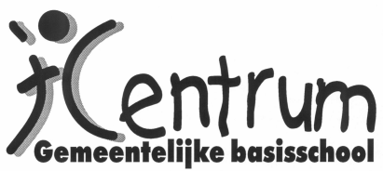
Guldensporenlaan 13
3530 Houthalen – Helchteren
Tel.:011/492390
e.mail: directie@school-tcentrum.be
website: www.school-tcentrum.be
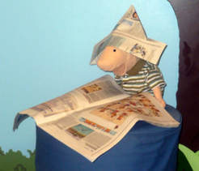
Weekbrief van 13/01/20 t.e.m. 17/01/20
We beginnen ons thema ‘Alles met papier’ met een toneeltje gespeeld door de juffen. In dit toneeltje wordt weergegeven dat papier scheurt en dat je er proppen mee kan maken. Met wat de kleuters in het toneeltje hebben gezien, gaan we verder in de klas. De kleuters ervaren dat papier verschillende mogelijkheden heeft. O.a. je kan papier kleiner maken door te scheuren, te knippen, te vouwen. Met papier kan je proppen maken.
Nadat we dit allemaal hebben ervaren, gaan we over tot het oefenen van verschillende technieken:
- met proppen papier en verf stempelen;
- van kranten en tijdschriften repels scheuren en kleven;
- in papier prikken met priknaalden (jonge kleuters experimenteren vrij het prikken, oudere kleuters prikken beheerst op een lijn)
- in papier knippen;
- papier vouwen.
De juf vouwt hoedjes van papier. Sommige hoedjes zijn te groot of te klein. We zoeken de persoon of pop bij wie het hoedje past.
Ook deze week hebben we enkele momenten voorzien om voor het grootouderfeest/ouderfeest te oefenen.
Wat meebrengen:
Maandag: een krant of een tijdschrift

